ESTADO de Santa Catarina  
MUNICÍPIO DE Erval Velho

AUDIÊNCIA PÚBLICA  
DE AVALIAÇÃO DO CUMPRIMENTO  
DAS METAS FISCAIS

1º Quadrimestre/2024

exigência legal

Lei Complementar n°101, de 04 de Maio de 2000, Art. 9°, § 4°

Art. 9º - Se verificado, ao final de um bimestre, que a realização da receita poderá não comportar o cumprimento das metas de resultado primário ou nominal estabelecidas no Anexo de Metas Fiscais, os Poderes e o Ministério Público promoverão, por ato próprio e nos montantes necessários, nos trinta dias subsequentes, limitação de empenho e movimentação financeira, segundo os critérios fixados pela Lei de Diretrizes Orçamentárias.

§ 4º - Até o final dos meses de Maio, Setembro e Fevereiro, o Poder Executivo demonstrará e avaliará o cumprimento das metas fiscais de cada quadrimestre, em Audiência Pública na comissão referida no § 1º do Art. 166 da Constituição ou equivalente nas Casas Legislativas estaduais e municipais.

temas a serem apresentados

* Execução Orçamentaria
* Metas Arrecadação
* Cronograma de Desembolso
* Aplicação de Recursos em Saúde (15%)
* Aplicação de Recursos em Educação (25%)
* Aplicação dos Recursos Recebidos do FUNDEB (70%)
* Despesas com Pessoal

receita orçamentária

Lei 4.320/64, Art. 2°, § 1° e 2°

Lei 4.320/64, Art. 2° - A Lei do Orçamento conterá a discriminação da receita e despesa de forma a evidenciar a política econômica financeira e o programa de trabalho do Governo, obedecidos os princípios de unidade universalidade e anualidade.

§ 1° Integrarão a Lei de Orçamento:

I - Sumário geral da receita por fontes e da despesa por funções do Governo;

II - Quadro demonstrativo da Receita e Despesa segundo as Categorias Econômicas, na forma do Anexo nº1;

III - Quadro discriminativo da receita por fontes e respectiva legislação;

IV - Quadro das dotações por órgãos do Governo e da Administração.

§ 2º Acompanharão a Lei de Orçamento:

I - Quadros demonstrativos da receita e planos de aplicação dos fundos especiais;

II - Quadros demonstrativos da despesa, na forma dos Anexos n°6 a 9;

III - Quadro demonstrativo do programa anual de trabalho do Governo, em termos de realização de obras e de prestação de serviços.

receita orçamentária

Lei 4.320/64, Art. 2°, § 1° e 2°

|  |  |
| --- | --- |
| Receita Arrecadada até 1º Quadrimestre | |
| **Exercício** | **Valores** |
| 2020 | 6.560.893,57 |
| 2021 | 7.641.280,91 |
| 2022 | 11.135.948,82 |
| 2023 | 10.722.315,65 |

|  |  |
| --- | --- |
| Receita Arrecadada até 1º Quadrimestre/2024 | |
| Receita Orçamentária | 14.692.996,91 |
| Média Mensal | 3.673.249,23 |

receita orçamentária

Lei 4.320/64, Art. 2°, § 1° e 2°

|  |
| --- |
| Evolução da Receita Orçamentaria |

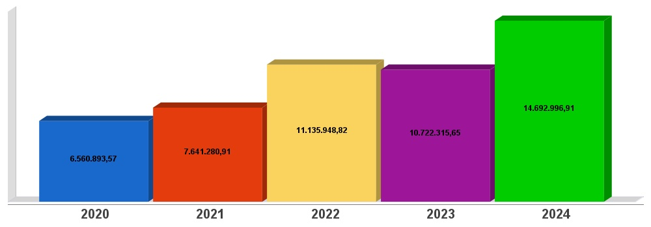

despesa orçamentária

Lei 4.320/64, Art. 2°, § 1° e 2°

|  |  |  |
| --- | --- | --- |
| Despesa Realizada até 1º Quadrimestre | | |
| **Exercício** | **Empenhado** | **Liquidado** |
| 2020 | 9.665.948,34 | 6.941.644,25 |
| 2021 | 8.167.246,45 | 5.645.158,43 |
| 2022 | 12.700.463,81 | 6.872.962,46 |
| 2023 | 14.640.374,25 | 9.478.561,49 |

|  |  |  |
| --- | --- | --- |
| Despesa até 1º Quadrimestre/2024 | | |
| Despesa Orçamentária | 15.929.620,06 | 9.933.219,82 |
| Média Mensal | 3.982.405,02 | 2.483.304,96 |

despesa orçamentária

Lei 4.320/64, Art. 2°, § 1° e 2°

|  |
| --- |
| Evolução da Despesa Orçamentaria Realizada |

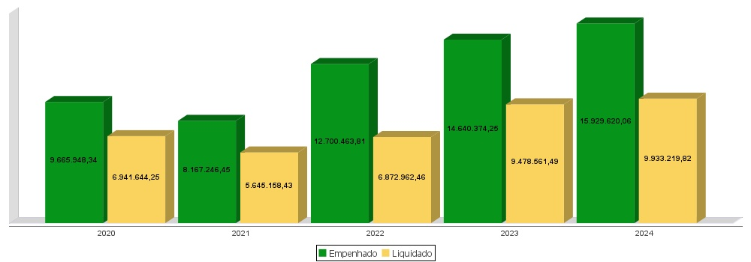

receita corrente líquida

Lei Complementar n°101/2000, Art. 2°, IV, ‘c’, § 1° e 3°

LRF, Art. 2° - Para os efeitos desta Lei Complementar, entende-se como:

IV - Receita Corrente Líquida: somatório das receitas tributárias, de contribuições, patrimoniais, industriais, agropecuárias, de serviços, transferências correntes e outras receitas também correntes, deduzidos:

c) na União, nos Estados e nos Municípios, a contribuição dos servidores para o custeio do seu sistema de previdência e assistência social e as receitas provenientes da compensação financeira citada no § 9º do Art. 201 da Constituição.

§ 1º Serão computados no cálculo da receita corrente líquida os valores pagos e recebidos em decorrência da Lei Complementar nº 87, de 13 de setembro de 1996, e do fundo previsto pelo art. 60 do Ato das Disposições Constitucionais Transitórias.

§ 3º A receita corrente líquida será apurada somando-se as receitas arrecadadas no mês em referência e nos onze anteriores, excluídas as duplicidades.

receita corrente líquida

Lei Complementar n°101/2000, Art. 2°, IV, ‘c’, § 1° e 3°

|  |  |
| --- | --- |
| Receita Corrente Líquida (RCL) Arrecadada até 1º Quadrimestre | |
| **Exercício** | **Valores** |
| 2020 | 6.552.658,40 |
| 2021 | 7.641.280,91 |
| 2022 | 9.876.629,95 |
| 2023 | 10.472.315,65 |

|  |  |
| --- | --- |
| Receita Corrente Líquida Arrecadada até 1º Quadrimestre/2024 | |
| Receita Corrente Líquida | 12.006.230,00 |
| Média Mensal | 3.001.557,50 |

receita corrente líquida

Lei Complementar n°101/2000, Art. 2°, IV, ‘c’, § 1° e 3°

|  |
| --- |
| Evolução da Receita Corrente Líquida (RCL) |

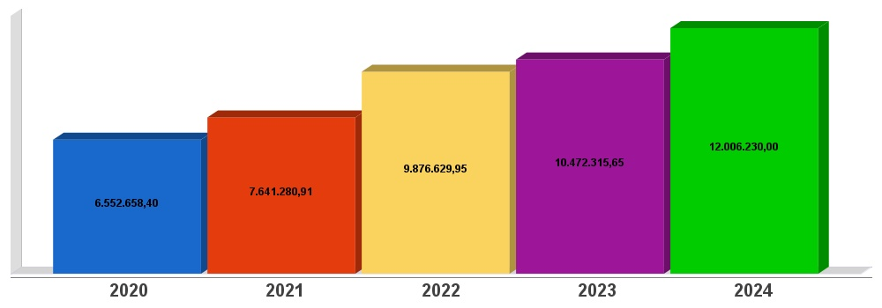

execução orçamentária

Lei Complementar nº 101/2000, Art. 52

LRF, Art. 52 - O relatório a que se refere o § 3º do Art. 165 da Constituição abrangerá todos os Poderes e o Ministério Público, será publicado até trinta dias após o encerramento de cada bimestre e composto de:

I - balanço orçamentário, que especificará, por categoria econômica, as:

a) receitas por fonte, informando as realizadas e a realizar, bem como a previsão atualizada;

b) despesas por grupo de natureza, discriminando a dotação para o exercício, a despesa liquidada e o saldo;

II - demonstrativos da execução das:

a) receitas, por categoria econômica e fonte, especificando a previsão inicial, a previsão atualizada para o exercício, a receita realizada no bimestre, a realizada no exercício e a previsão a realizar;

b) despesas, por categoria econômica e grupo de natureza da despesa, discriminando dotação inicial, dotação para o exercício, despesas empenhada e liquidada, no bimestre e no exercício;

c) despesas, por função e subfunção.

§ 1º Os valores referentes ao refinanciamento da dívida mobiliária constarão destacadamente nas receitas de operações de crédito e nas despesas com amortização da dívida.

§ 2º O descumprimento do prazo previsto neste artigo sujeita o ente às sanções previstas no § 2º do Art. 51.

execução orçamentária

Lei Complementar nº 101/2000, Art. 52

|  |  |
| --- | --- |
| **Receitas Arrecadadas** | |
| **Receitas Correntes (I)** | **12.006.230,00** |
| Receita Tributária | 992.301,28 |
| Receita de Contribuições | 190.670,07 |
| Receita Patrimonial | 473.692,69 |
| Receita Agropecuária | 0,00 |
| Receita Industrial | 0,00 |
| Receita de Serviços | 0,00 |
| Transferências Correntes | 12.266.026,62 |
| (-) Deduções das Transferências Correntes | -1.992.228,12 |
| Outras Receitas Correntes | 75.767,46 |
| **Receitas de Capital (II)** | **2.686.766,91** |
| Operações de Crédito | 80.000,00 |
| Alienação de Bens | 898.255,00 |
| Amortização de Empréstimos | 0,00 |
| Transferências de Capital | 1.708.511,91 |
| Outras Receitas de Capital | 0,00 |
| **Total (III) = (I+II)** | **14.692.996,91** |

execução orçamentária

Lei Complementar nº 101/2000, Art. 52

|  |  |
| --- | --- |
| **Despesas Liquidadas Por Função de Governo** | |
| 01 - Legislativa | 227.417,86 |
| 04 - Administração | 1.061.537,60 |
| 06 - Segurança Pública | 30.204,87 |
| 08 - Assistência Social | 428.508,95 |
| 10 - Saúde | 2.597.236,62 |
| 12 - Educação | 2.259.981,28 |
| 13 - Cultura | 2.688,33 |
| 15 - Urbanismo | 399.670,36 |
| 16 - Habitação | 0,00 |
| 17 - Saneamento | 0,00 |
| 18 - Gestão Ambiental | 0,00 |
| 20 - Agricultura | 585.456,59 |
| 22 - Indústria | 0,00 |
| 26 - Transporte | 1.516.407,25 |
| 27 - Desporto e Lazer | 126.195,12 |
| 28 - Encargos Especiais | 697.914,99 |
| 99 - Reserva de Contingência | 0,00 |
| **Total (IV)** | **9.933.219,82** |

execução orçamentária

Lei Complementar nº 101/2000, Art. 52

|  |  |
| --- | --- |
| Execução Orçamentária e Financeira | |
| Superávit Financeiro do Exercício Anterior (V) | 0,00 |
| Superávit Financeiro Apurado Até o Quadrimestre (VI) = (III-IV) | **4.759.777,09** |
| **Superávit (VII) = (V + VI)** | **4.759.777,09** |

execução orçamentária

Lei Complementar nº 101/2000, Art. 52

|  |
| --- |
|  |

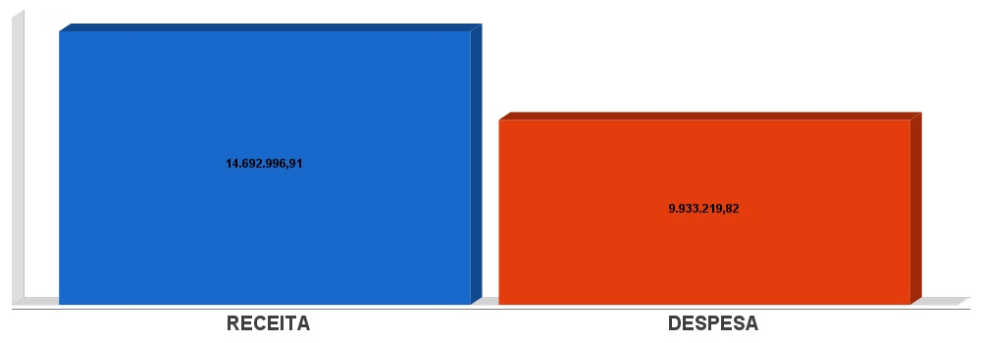

metas de arrecadação

Lei Complementar nº 101/2000, Art. 8º e Art. 13

LRF, Art. 8° - Até trinta dias após a publicação dos orçamentos, nos termos em que dispuser a lei de diretrizes orçamentárias e observado o disposto na alínea "c" do inciso I do Art. 4°, o Poder Executivo estabelecerá a programação financeira e o cronograma de execução mensal de desembolso.

Parágrafo único. Os recursos legalmente vinculados a finalidade específica serão utilizados exclusivamente para atender ao objeto de sua vinculação, ainda que em exercício diverso daquele em que ocorrer o ingresso.

LRF, Art. 13 - No prazo previsto no Art. 8°, as receitas previstas serão desdobradas, pelo Poder Executivo, em metas bimestrais de arrecadação, com a especificação, em separado, quando cabível, das medidas de combate à evasão e à sonegação, da quantidade e valores de ações ajuizadas para cobrança da dívida ativa, bem como da evolução do montante dos créditos tributários passíveis de cobrança administrativa.

metas de arrecadação

Lei Complementar nº 101/2000, Art. 8º e Art. 13

|  |  |
| --- | --- |
|  | |
| **Receitas Orçamentárias** | **Previsão** | **Arrecadação** | **Diferença** |
| **Receitas Correntes (I)** | **11.104.600,00** | **12.006.230,00** | **901.630,00** |
| Receita Tributária | 957.600,00 | 992.301,28 | 34.701,28 |
| Receita de Contribuições | 200.000,00 | 190.670,07 | -9.329,93 |
| Receita Patrimonial | 213.000,00 | 473.692,69 | 260.692,69 |
| Receita Agropecuária | 4.000,00 | 0,00 | -4.000,00 |
| Receita Industrial | 0,00 | 0,00 | 0,00 |
| Receita de Serviços | 4.000,00 | 0,00 | -4.000,00 |
| Transferências Correntes | 9.700.000,00 | 12.266.026,62 | 2.566.026,62 |
| (-) Deduções das Trasnfências Correntes | 10.000,00 | -1.992.228,12 | -2.002.228,12 |
| Outras Receitas Correntes | 16.000,00 | 75.767,46 | 59.767,46 |
| **Receitas de Capital (II)** | **10.000,00** | **2.686.766,91** | **2.676.766,91** |
| Operações de Crédito | 0,00 | 80.000,00 | 80.000,00 |
| Alienação de Bens | 2.000,00 | 898.255,00 | 896.255,00 |
| Amortização de Empréstimos | 0,00 | 0,00 | 0,00 |
| Transferências de Capital | 8.000,00 | 1.708.511,91 | 1.700.511,91 |
| Outras Receitas de Capital | 0,00 | 0,00 | 0,00 |
| **Total (III) = (I+II)** | **11.114.600,00** | **14.692.996,91** | **3.578.396,91** |

metas de arrecadação

Lei Complementar nº 101/2000, Art. 8º e Art. 13

|  |
| --- |
|  |

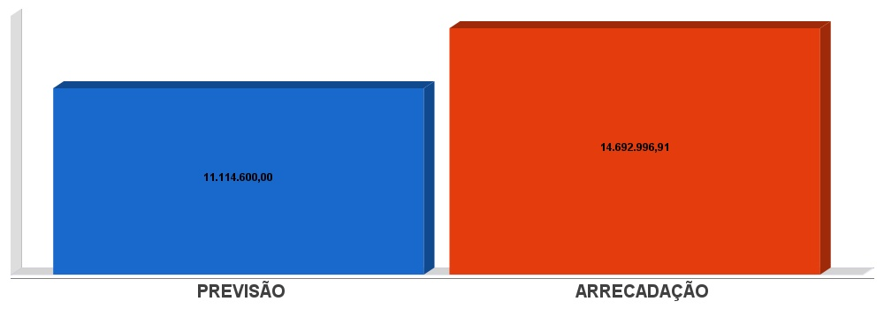

cronograma de desembolso

Lei Complementar nº 101/2000, Art. 8º e Art. 13

LRF, Art. 8° - Até trinta dias após a publicação dos orçamentos, nos termos em que dispuser a lei de diretrizes orçamentárias e observado o disposto na alínea c do inciso I do Art. 4°, o Poder Executivo estabelecerá a programação financeira e o cronograma de execução mensal de desembolso.

Parágrafo único. Os recursos legalmente vinculados a finalidade específica serão utilizados exclusivamente para atender ao objeto de sua vinculação, ainda que em exercício diverso daquele em que ocorrer o ingresso.

LRF, Art. 13 - No prazo previsto no Art. 8°, as receitas previstas serão desdobradas, pelo Poder Executivo, em metas bimestrais de arrecadação, com a especificação, em separado, quando cabível, das medidas de combate à evasão e à sonegação, da quantidade e valores de ações ajuizadas para cobrança da dívida ativa, bem como da evolução do montante dos créditos tributários passíveis de cobrança administrativa.

cronograma de desembolso

Lei Complementar nº 101/2000, Art. 8º e Art. 13

|  |  |
| --- | --- |
|  | |
| **Despesas Orçamentárias** | **Fixadas** | **Realizadas** | **Diferença** |
| **Despesas Correntes (I)** | **10.140.000,00** | **8.761.855,84** | **1.378.144,16** |
| Pessoal e Encargos Sociais | 4.890.000,00 | 4.641.223,63 | 248.776,37 |
| Juros e Amortização da Dívida | 60.000,00 | 29.154,31 | 30.845,69 |
| Outras Despesas Correntes | 5.190.000,00 | 4.091.477,90 | 1.098.522,10 |
| **Despesas de Capital (II)** | **763.000,00** | **1.171.363,98** | **-408.363,98** |
| Investimentos | 456.000,00 | 839.401,70 | -383.401,70 |
| Inversões Financeiras | 2.000,00 | 0,00 | 2.000,00 |
| Amortização da Dívida Fundada Interna | 305.000,00 | 331.962,28 | -26.962,28 |
| **Reserva de contingência (III)** | **0,00** | **0,00** | **0,00** |
| Reserva de contingência | 0,00 | 0,00 | 0,00 |
| **Total (IV) = (I+II+III)** | **10.903.000,00** | **9.933.219,82** | **969.780,18** |

cronograma de desembolso

Lei Complementar nº 101/2000, Art. 8º e Art. 13

|  |
| --- |
|  |

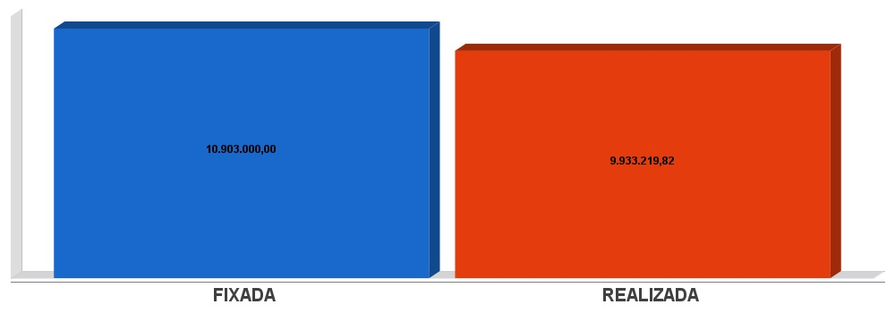

APLICAÇÃO DE RECURSOS EM AÇÕES E SERVIÇOS PÚBLICOS DE SAÚDE

ADCT, Art. 77, III e Emenda Constitucional n°29 de 13/09/2000

EC 29/2000, Art. 7º - O Ato das Disposições Constitucionais Transitórias passa a vigorar acrescido do seguinte Art. 77:

"III - no caso dos Municípios e do Distrito Federal, quinze por cento do produto da arrecadação dos impostos a que se refere o Art. 156 e dos recursos de que tratam os Art´s. 158 e 159, inciso I, alínea b e § 3º."

|  |  |
| --- | --- |
| **Receita bruta de Impostos e Transferências (I)** | **10.798.505,54** |
| **Despesas por função/subfunção (II)** | **2.597.236,62** |
| **Deduções (III)** | **572.165,88** |
| **Despesas para efeito de cálculo (IV) = (II-III)** | **2.025.070,74** |
| **Mínimo a ser aplicado** | **1.619.775,83** |
| **Aplicado à maior** | **405.294,91** |
| **Percentual aplicado = (IV) / (I) x 100** | **18,75** |

APLICAÇÃO DE RECURSOS EM AÇÕES E SERVIÇOS PÚBLICOS DE SAÚDE

ADCT, Art. 77, III e Emenda Constitucional n°29 de 13/09/2000

|  |
| --- |
|  |

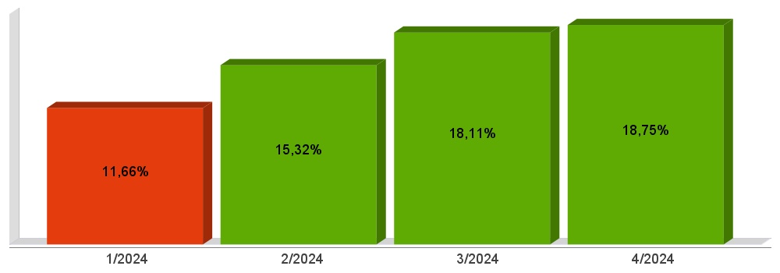

APLICAÇÃO DE RECURSOS NA  
MANUTENÇÃO E DESENVOLVIMENTO DO ENSINO

Constituição Federal, Art. 212 e LDB, Art. 72

CF, Art. 212 - A União aplicará, anualmente, nunca menos de dezoito, e os Estados, o Distrito Federal e os Municípios vinte e cinco por cento, no mínimo, da receita resultante de impostos, compreendida a proveniente de transferências, na manutenção e desenvolvimento do ensino.

LDB, Art. 72 - As receitas e despesas com manutenção e desenvolvimento do ensino serão apuradas e publicadas nos balanços do Poder Público, assim como nos relatórios a que se refere o § 3º do Art. 165 da Constituição Federal.

|  |  |
| --- | --- |
| **Receita bruta de Impostos e Transferências (I)** | **10.798.505,54** |
| **Despesas por função/subfunção (II)** | **2.205.685,94** |
| **Deduções (III)** | **380.251,36** |
| **Resultado líquido da transf. do FUNDEB (IV)** | **-573.049,78** |
| **Despesas para efeito de cálculo (V) = (II-III-IV)** | **2.398.484,36** |
| **Mínimo a ser aplicado** | **2.699.626,38** |
| **Aplicado à Menor** | **-301.142,02** |
| **Percentual aplicado = (V) / (I) x 100** | **22,21** |

APLICAÇÃO DE RECURSOS NA  
MANUTENÇÃO E DESENVOLVIMENTO DO ENSINO

Constituição Federal, Art. 212 e LDB, Art. 72

|  |
| --- |
|  |

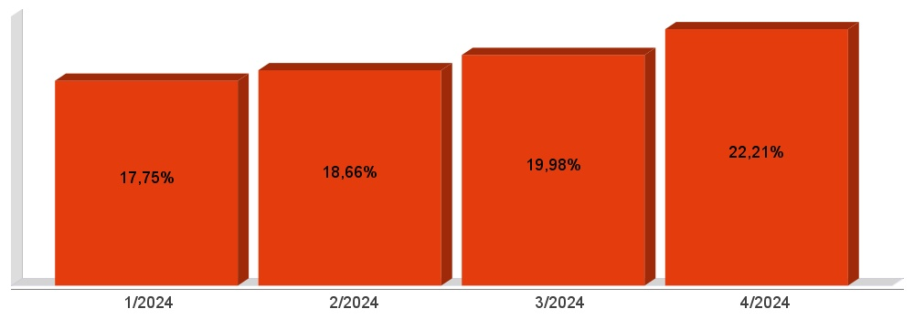

APLICAÇÃO DE 70% DOS RECURSOS DO FUNDEB NA REMUNERAÇÃO DOS PROFISSIONAIS DO MAGISTÉRIO DA EDUCAÇÃO BÁSICA

EC 108/2020, Lei N°14.113

|  |  |
| --- | --- |
| **Receita do FUNDEB (I)** | **1.431.360,15** |
| **Despesas (II)** | **903.144,96** |
| **Mínimo a ser Aplicado** | **1.001.952,06** |
| **Aplicado à Menor** | **-98.807,10** |
| **Percentual Aplicado = (II) / (I) x 100** | **63,10** |

APLICAÇÃO DE 70% DOS RECURSOS DO FUNDEB NA REMUNERAÇÃO DOS PROFISSIONAIS DO MAGISTÉRIO DA EDUCAÇÃO BÁSICA

EC 108/2020, Lei N°14.113

|  |
| --- |
|  |

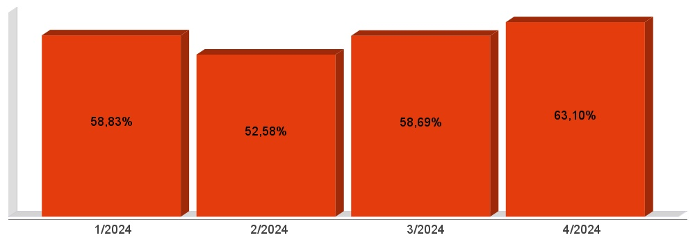

DESPESAS COM PESSOAL DO PODER EXECUTIVO

Constituição Federal, Art. 169, *caput*  
Lei Complementar n°101/2000, Art. 19, III e Art. 20, III

CF, Art. 169 - A despesa com pessoal ativo e inativo da União, dos Estados, do Distrito Federal e dos Municípios não poderá exceder os limites estabelecidos em lei complementar.

LRF, Art. 19 - Para os fins do disposto no caput do Art. 169 da Constituição, a despesa total com pessoal, em cada período de apuração e em cada ente da Federação, não poderá exceder os percentuais da receita corrente líquida, a seguir discriminados:

III - Municípios: 60% (sessenta por cento)

LRF, Art. 20 - A repartição dos limites globais do Art. 19 não poderá exceder os seguintes percentuais:

III - na esfera municipal:

a) 6% (seis por cento) para o Legislativo, incluído o Tribunal de Contas do Município, quando houver;

b) 54% (cinquenta e quatro por cento) para o Executivo.

DESPESAS COM PESSOAL DO PODER EXECUTIVO

Constituição Federal, Art. 169, *caput*  
Lei Complementar n°101/2000, Art. 19, III e Art. 20, III

|  |  |
| --- | --- |
| **Receita Corrente Líquida Arrecadada nos Últimos 12 (doze) Meses (I)** | **35.915.504,75** |
| **Despesa Líquida com Pessoal Realizada nos Últimos 12 (doze) Meses (II)** | **13.268.037,03** |
| **Limite Prudencial - 51,30%** | **18.424.653,94** |
| **Limite Máximo - 54,00%** | **19.394.372,56** |
| **Percentual aplicado = (II) / (I) x 100** | **36,94** |

DESPESAS COM PESSOAL DO PODER EXECUTIVO

Constituição Federal, Art. 169, *caput*  
Lei Complementar n°101/2000, Art. 19, III e Art. 20, III

|  |
| --- |
|  |

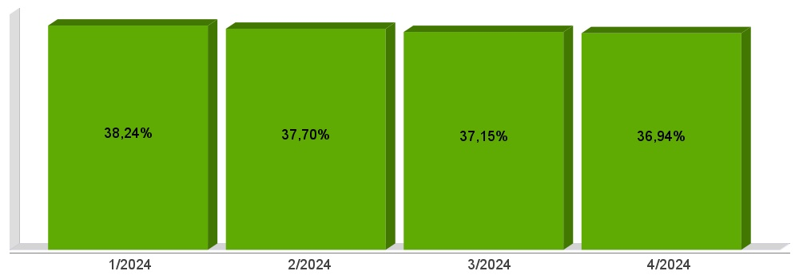

DESPESAS COM PESSOAL DO PODER LEGISLATIVO

Constituição Federal, Art. 169, *caput*  
Lei Complementar n°101/2000, Art. 19, III e Art. 20, III

|  |  |
| --- | --- |
| **Receita Corrente Líquida Arrecadada nos Últimos 12 (doze) Meses (I)** | **35.915.504,75** |
| **Despesa Líquida com Pessoal Realizada nos Últimos 12 (doze) Meses (II)** | **630.579,86** |
| **Limite Prudencial - 5,70%** | **2.047.183,77** |
| **Limite Máximo - 6,00%** | **2.154.930,28** |
| **Percentual aplicado = (II) / (I) x 100** | **1,76** |

DESPESAS COM PESSOAL DO PODER LEGISLATIVO

Constituição Federal, Art. 169, *caput*  
Lei Complementar n°101/2000, Art. 19, III e Art. 20, III

|  |
| --- |
|  |

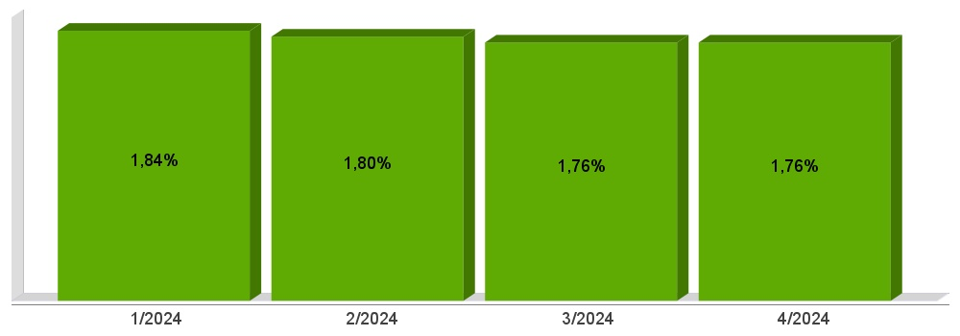

DESPESAS COM PESSOAL CONSOLIDADO

Constituição Federal, Art. 169, *caput*  
Lei Complementar n°101/2000, Art. 19, III e Art. 20, III

|  |  |
| --- | --- |
| **Receita Corrente Líquida Arrecadada nos Últimos 12 (doze) Meses (I)** | **35.915.504,75** |
| **Despesa Líquida com Pessoal Realizada nos Últimos 12 (doze) Meses (II)** | **13.898.616,89** |
| **Limite Prudencial - 57,00%** | **20.471.837,71** |
| **Limite Máximo - 60,00%** | **21.549.302,85** |
| **Percentual aplicado = (II) / (I) x 100** | **38,70** |

DESPESAS COM PESSOAL CONSOLIDADO

Constituição Federal, Art. 169, *caput*  
Lei Complementar n°101/2000, Art. 19, III e Art. 20, III

|  |
| --- |
|  |

